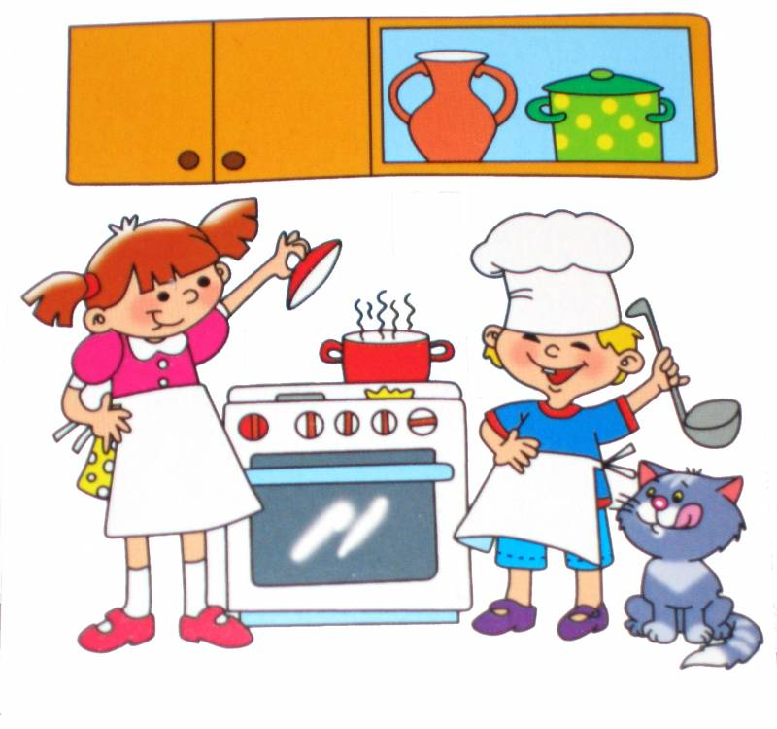
ПАМЯТКА ДЛЯ РОДИТЕЛЕЙ
«ДЕТСКОЕ ПИТАНИЕ»
Надо:
- кормить ребенка в строго установленное время, спокойно, терпеливо, давая возможность хорошо пережевывать пищу;
- давать в пищу только то, что полагается по возрасту.
Надо поощрять:
- желание ребенка есть самостоятельно;
- стремление малыша участвовать в сервировке и уборке стола.
Надо приучать детей:
- тщательно мыть руки перед едой;
- жевать пищу с закрытым ртом;
- есть только за столом;
- правильно пользоваться ложкой, вилкой, ножом;
- проверять свое место, вставая из-за стола: достаточно ли оно чис¬то, при необходимости самостоятельно убирать его;
- благодарить, окончив еду.
Нельзя:
- кормить ребенка насильно;
- отвлекать от еды игрой или чтением;
- поощрять за съеденное;
- угрожать и наказывать за несъеденное.
Формируя у детей привычку кушать разную пищу, взрослым следует набраться терпения, так как привычка и положительное отношение к еде у дошкольников формируются очень долго, особенно если в семье и детском саду нет единых взглядов и действий на этот счет.

